第十七讲 直线型面积
【引言】在奇妙的几何世界里，几何图形多种多样，千变万化。许多几何问题，可以很好地考察同学们思维的灵活性，这需要你认真观察，仔细分析，细心计算。今天我们来给大家讲解有关直线型面积的几个重要题型，希望大家能够掌握好。

相关知识：
一、面积计算公式
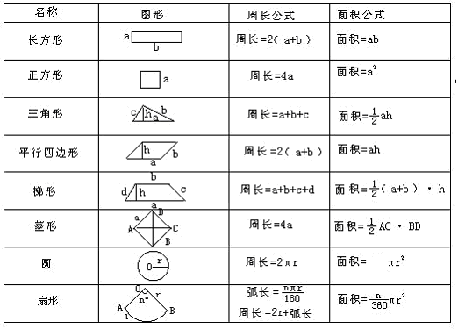

二、常用求面积的方法
1、利用公式计算面积。
2、列方程计算面积。
3、利用整体与部分的思想计算面积。
4、利用割补法计算面积。割补法的主要思路：“割”下图形的某一部分，再将它改变位置后“补”在图形的剩余部分上，使图形变为一个面积容易求出的图形。
5、利用变形法计算面积。变形法的主要思路：不需要“割补”，利用各种性质作一系列等积代换，便可解决问题。
6、利用弦图法求面积。
7、巧添辅助线计算面积。
三、几个重要结论
1、等腰三角形底边上的高线平分三角形面积。
2、三角形一边上的中线平分这个三角形的面积。
3、平行四边形的对角线平分它的面积。
4、等底等高的两个三角形面积相等。
5、如果两个三角形的底（或高）相等，那么它们的面积之比，等于它们高（或底）的比。
【典型例题】
例1、 图中正方形ABCD的边长是4厘米，长方形DEFG的长DG=5厘米，问长方形的宽DE为多少厘米？

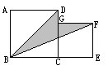
例2、大、小两个正方形组成下图所示的组合图形。已知组合图形的周长是52厘米，DG=4厘米，求阴影部分的面积。

例3、在下图中，平行四边形ABCD的边BC长10厘米，直角三角形ECB的直角边EC长8厘米。已知阴影部分的总面积比三角形EFG的面积大10厘米²，求平行四边形ABCD的面积。
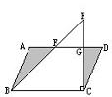

例4、下图是由大、小两个正方形组成的，小正方形的边长是4厘米，求三角形ABC的面积。
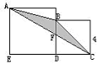

例5、下图中，BD=3AD，CE=5AE，问三角形ABC的面积是三角形ADE的面积的多少倍？

例6、 如下图，已知三角形ABC面积为1，延长AB至D，使BD=AB；延长BC至E，使CE=2BC；延长CA至F，使AF=3AC，求三角形DEF的面积.
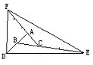

例7、一块长方形钢板，长截下4分米，宽截下1分米后，成了一块正方形钢板，如下图，面积比原来减少了49平方米.原来长方形钢板的面积是多少平方米？
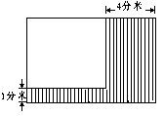

例8、求下图（单位：厘米）中四边形ABCD的面积。

例9、下图中，ABCD是7×4的长方形，DEFG是10×2的长方形，求S_{△BCO}与S_{△EFO}的之差。
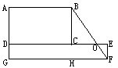
例10、下图中，S_{△ABC}= 30cm²，AE=ED，BD=BC，求阴影部分的面积和。
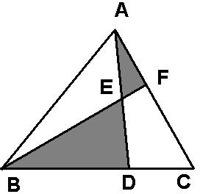

补充练习：
1、如下图所示，四边形ABCD与DEFG都是平行四边形，证明它们的面积相等。
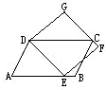

【家庭作业】：
1、下列各图中的矩形均为正方形（单位：cm），求阴影部分的面积。
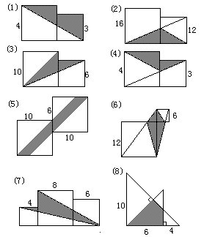

2、在下图所示的长方形ABCD中，AD长6cm，AB长4cm，△ADE、四边形DEBF及△CDF的面积分别相等，求△DEF的面积。
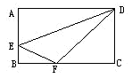

3、在下图中，正方形ABCD的边长为5cm，又△CEF的面积比△ADF的面积大5cm²，求CE的长。
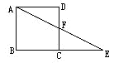

4、如下图，已知BO=2DO，CO=5AO，阴影部分的面积和是11cm²，求四边形ABCD的面积。
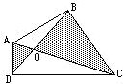

5、一个平行四边形分成两部分，如图。它们的面积差是18.6平方厘米，问梯形的上底是多少厘米？
